Veri Tabanı Destekli Sürücü Kursu

Otomasyon Sistemi

Emincan CEBECİ  
Bilişim Sistemleri Mühendisliği  
Kocaeli ÜniversitesiKocaeli, Türkiye  
emincancebeci41@gmail.com

Eren SEYMENOĞLU  
Bilişim Sistemleri Mühendisliği  
Kocaeli ÜniversiyesiKocaeli, Türkiye  
seymenoglueren@gmail.com

Uygar Devrim AKKUŞ   
Bilişim Sistemleri Mühendisliği  
Kocaeli ÜniversitesiKocaeli, Türkiye  
uygardevrim41@icloud.com

*Abstract*— Bu rapor, bir sürücü kursunda yöneticisel işlemlerin yapılmasına yönelik tasarlanan ilişkisel bir veri tabanı yönetim sisteminin dizayn ve kullanımını ortaya koyar. Sistem, içerisinde bulunan öğrenci, eğitmen, sınıf, ödeme takip gibi etmenlerin efektif yönetimini sağlar. Sistemde ilişkisel bir MySQL veritabanı ile entegre edilen ve HTML, JavaScript, PHP kullanarak yazılan bir interaktif arayüz mevcuttur. Geliştirme sürecinde veritabanının yönetimi phpMyAdmin üzerinden yapılmıştır.

Keywords— Sürücü Kursu, İlişkisel Veri tabanı, MySQL, SQL, Otomasyon Sistemi, phpMyAdmin, JavaScript, HTML

# Introduction

Sürücü Kursları gibi eğitim kurumlarında öğrenci kaydı, ödeme takibi gibi yapılması gereken önemli sorumluluklar vardır. Manuel işgücünü minimuma indirmek amacıyla web bazlı bir otomasyon sistemi geliştirdik. Backend olarak phpMyAdmin üzerinden kullanılan bir MySQL veri tabanı, frontend olarak da 3 farklı dilden standart teknolojiler kullanıldı.

# Yapılan araştırmalar

## En iyi ilişkisel veritabanı nasıl kurulur?

* PHP ve MySQL entegrasyonu
* JavaScript kullanarak form validasyonu ve asenkron kullanıcı arayüzü davranışları
* Şema yönetimi ve SQL view yaratımı için phpMyAdmin kullanımı

# Problem tanımı

Manual olarak yapılan veri yönetimi, verimsizliğe ve sık hatalara yol açabilir. Ödeme takip, çakışan ders programları gibi sorunlar modern dünyada dijital bir çözüme ihtiyaç duyar. Hedefimiz, veri tamamlılığı ve operasyonel verimlilik sağlayan kullanıcı dostu bir sistem dizayn ederek bu sorunu gidermek.

# yazılım mimarisi

## Frontend Kısmı

* **HTML:** Sayfa mimarisi ve içeriklerin sunumu
* **JavaScript:** Form kontrolü, ufak animasyonlar da yapıldı.

Örnek olarak bu sayfada Öğrenci İşlemleri (Listeleme, Çıkarma gibi) arayüzü bulunur.

## Backend Kısmı

* **PHP:** Sunucu taraflı programlama dili

***Görevleri***

* Veri tabanına veri eklemek, çıkarmak veya güncellemek
* Verileri getirmek
* Hızlı işlemler için kısa yol

***Örnek Dosyalar:***

* ogrenci_listele.php
* odeme_ekle.php

## Veritabanı Kısmı

#### **MYSQL/phpMyAdmin**

***Tablolar***

* ***ogrenciler***
* ***egitmenler***
* ***siniflar***
* ***ders_programi***
* ***odemeeler***

***Viewlar***

* **view_odeme_ogrenci**
* *View, öğrenci ve ödeme bilgilerini tek bir tabloda birleştiriyor. Bu sayede JOIN sorguları yazmak yerine direkt view'den veri çekiliyor*

***Triggerlar***

* *Trigger da öğrenci silindiğinde ödeme bilgisi de siliniyor*

***Geliştirme Süreci Aşamaları***

| **Aşama No** | **Açıklama** |
| --- | --- |
| **1** | **Gereksinim analizi: Sürüş kursunun ihtiyaçlarının belirlenmesi** |
| **2** | **Veri tabanı tasarımı ve ER diyagramının oluşturulması** |
| **3** | **Arayüz tasarımı (HTML/JS)** |
| **4** | **PHP ile backend işlevlerinin kodlanması** |
| **5** | **JavaScript ile etkileşimli öğelerin geliştirilmesi** |
| **6** | **phpMyAdmin üzerinden veri tabanı işlemlerinin test edilmesi** |
| **7** | **Tüm sistemin entegrasyonu ve test edilmesi** |

# ER DİYAGRAMI

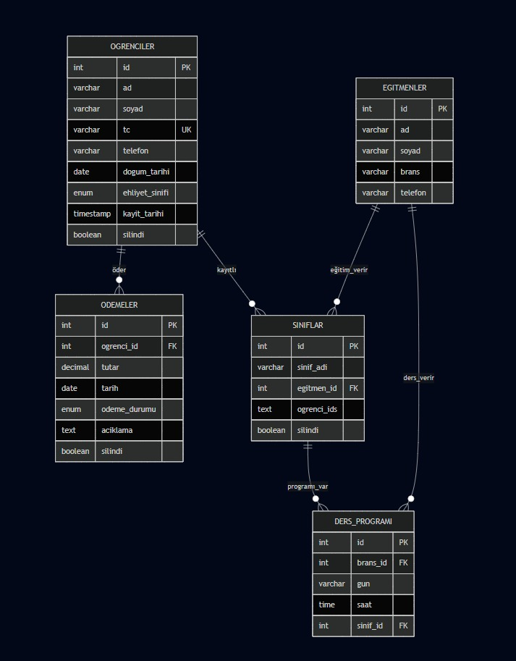

# AKIŞ ŞEMASI

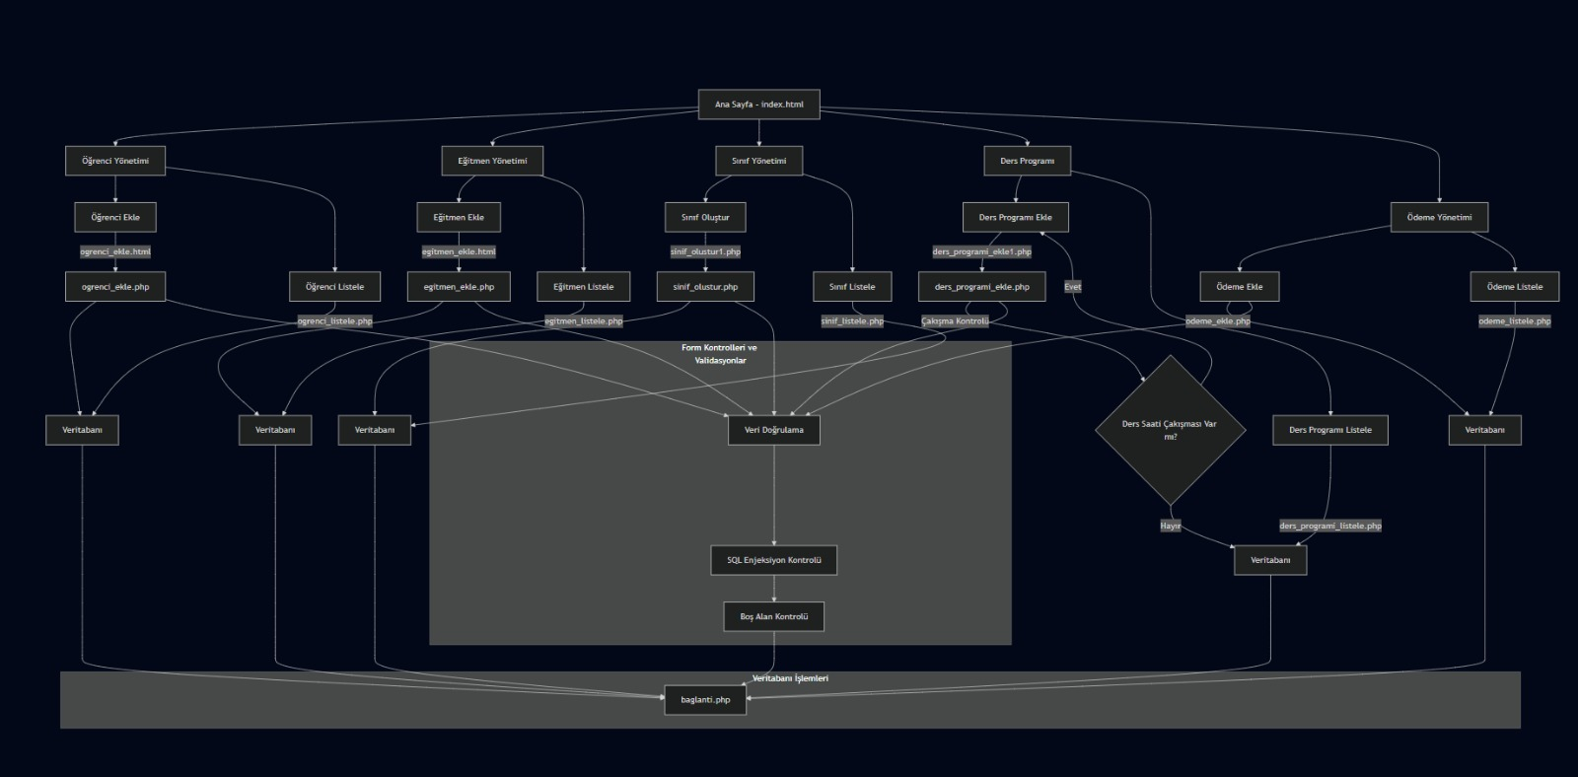

# REFERANSLAR

1. <https://www.w3schools.com> – SQL dili araştırması
2. <https://dev.mysql.com/doc/> - SQL dili araştırma.
3. <https://www.php.net/manual/tr/> - PHP kullanım klavuzu.
4. <https://www.youtube.com/@MurattYucedag> – proje detayları ve sorun çözümü.
5. <https://github.com> -Benzer projeler ve açık kaynak kodları
6. <https://www.geeksforgeeks.org/web-technology/> -Web development süreci hakkında bilgi
7. **"PHP and MySQL Web Development" – Luke Welling, Laura Thomson**  
   ISBN: 9780321833891
8. **"Database System Concepts" – Silberschatz, Korth, Sudarshan**  
   McGraw-Hill, ISBN: 9780073523323